4B4C夹爪测量统计
序号 | 名称 | 重量/g | 图片
1 | 夹爪支架 | 174.56 | 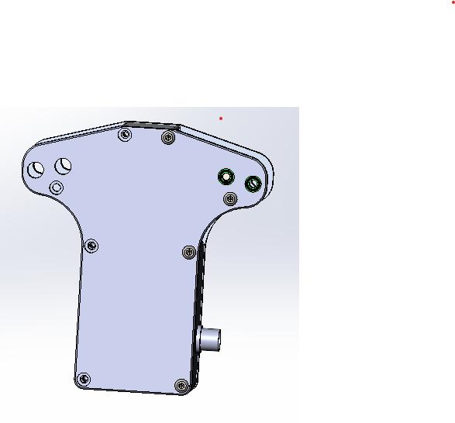
2 | 右拉杆组件 | 11.99 | 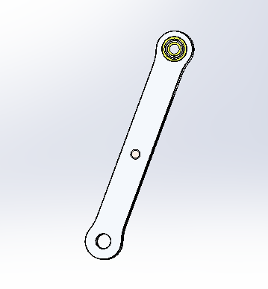
3 | 右辅助杆组件 | 8.64 | 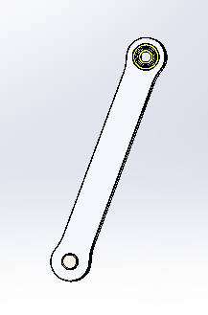
4 | 右夹头组件 | 9.67 | 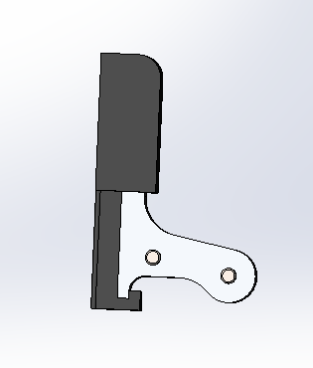
5 | 左拉杆组件 | 11.99 | 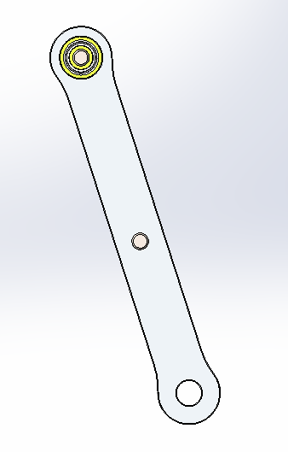
6 | 左辅助杆组件 | 8.64 | 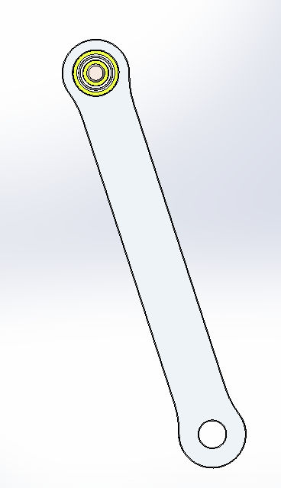
7 | 左夹头组件 | 9.67 | 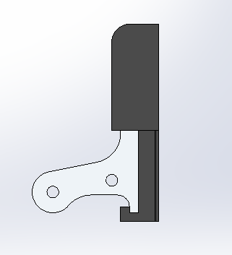
总重 | 4B4C夹爪总重 | 235.44 | 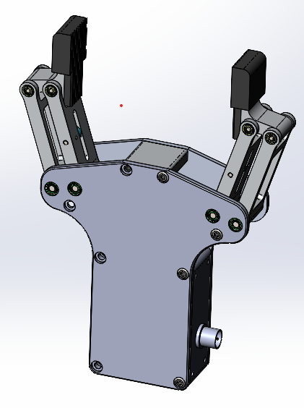

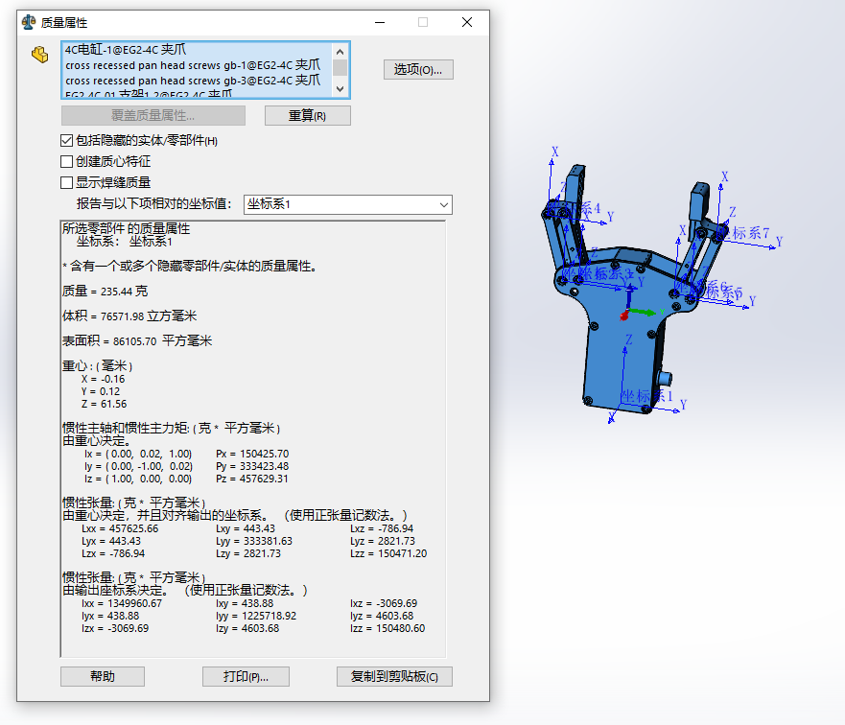
图1 整个夹爪转动惯量
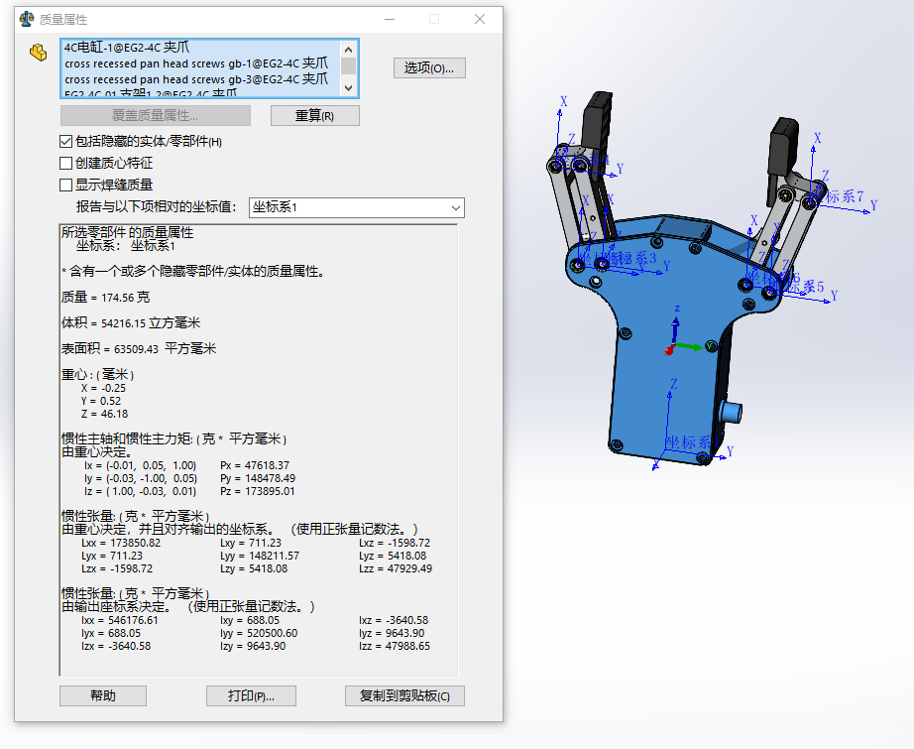
图2 夹爪支架转动惯量

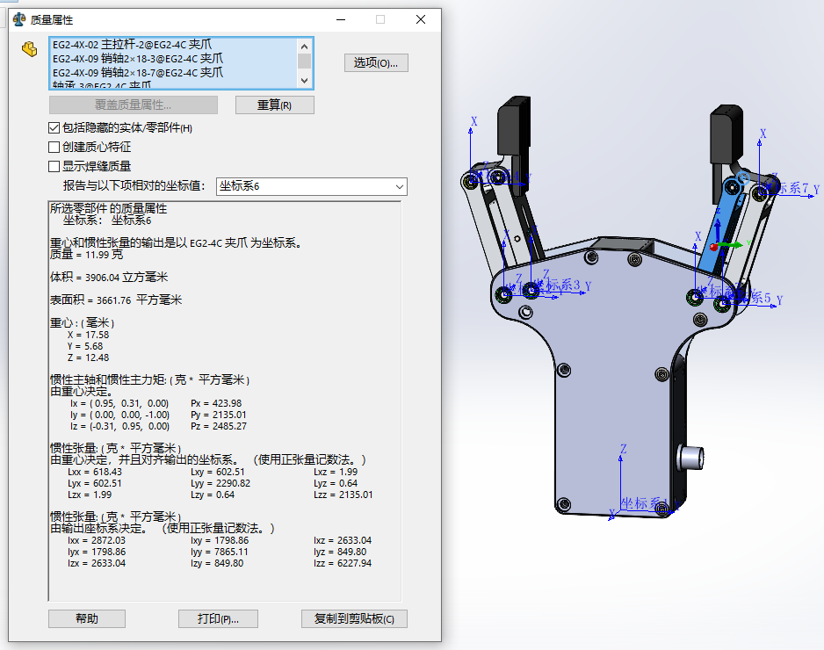
图3 右拉杆组件转动惯量
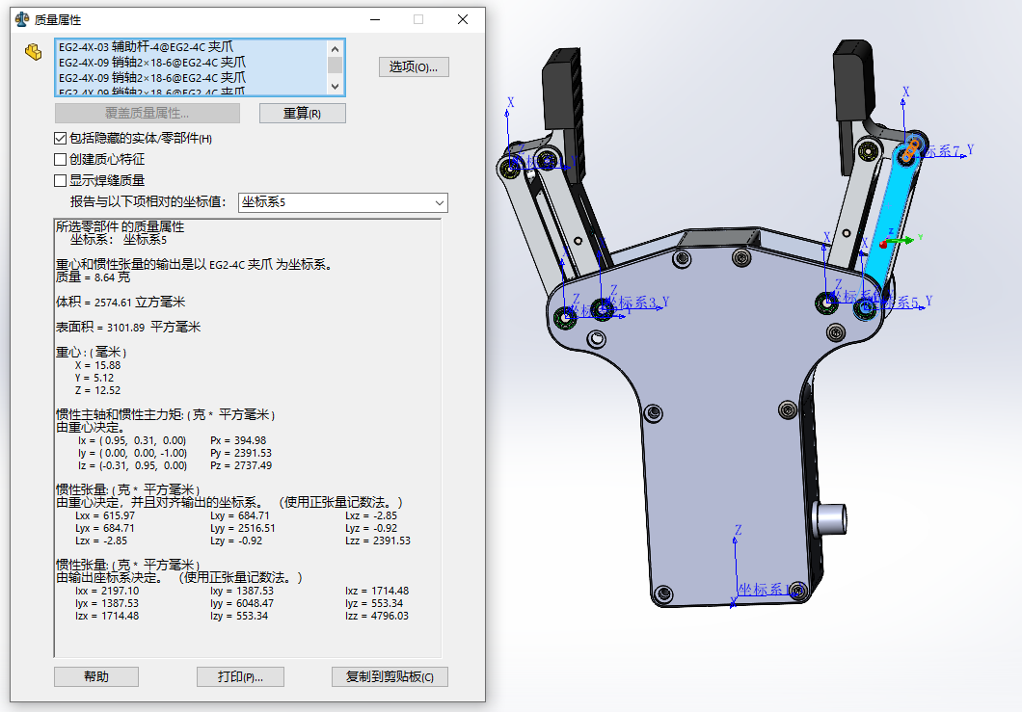
图4 右辅助杆组件转动惯量
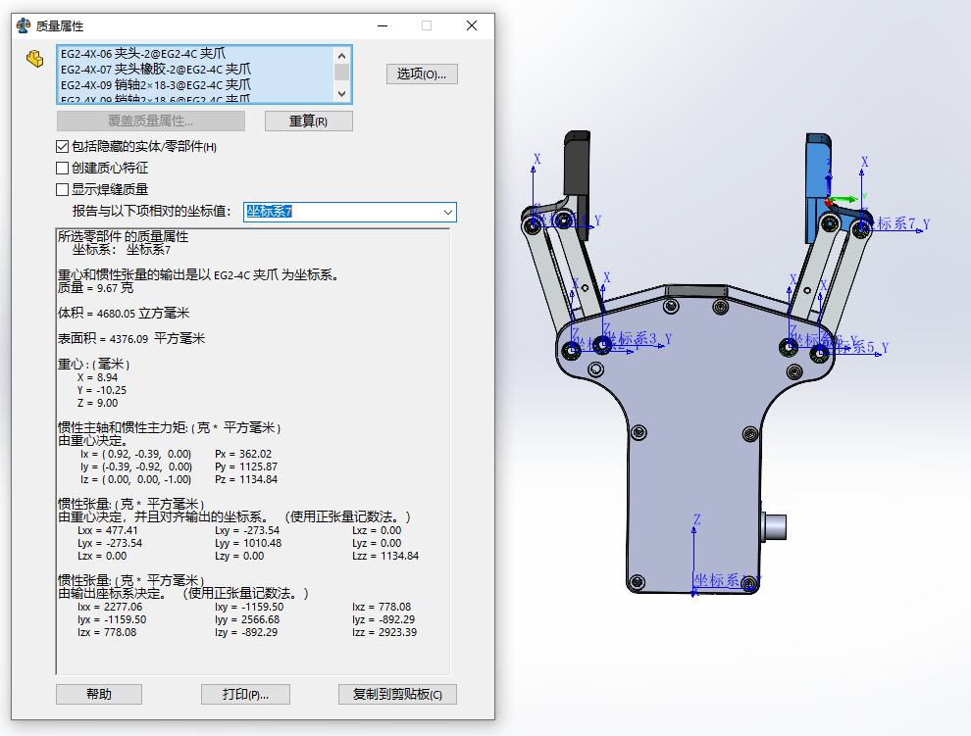

图5 右夹头组件转动惯量

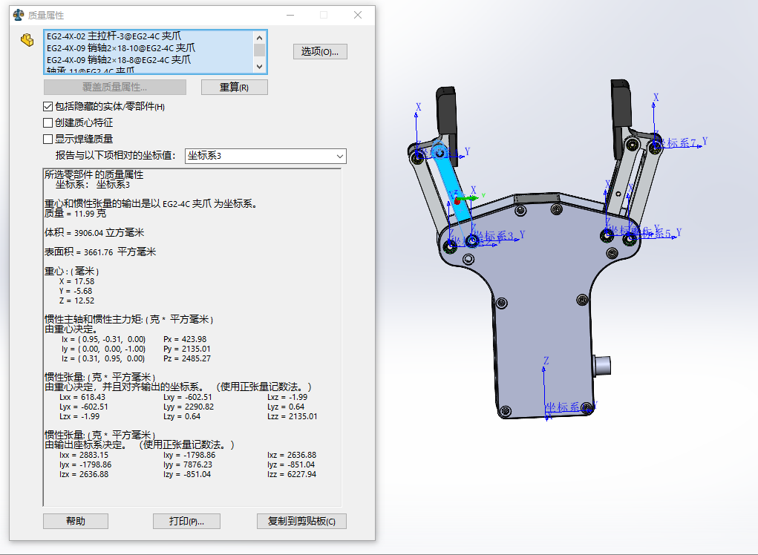
图6 左拉杆组件转动惯量
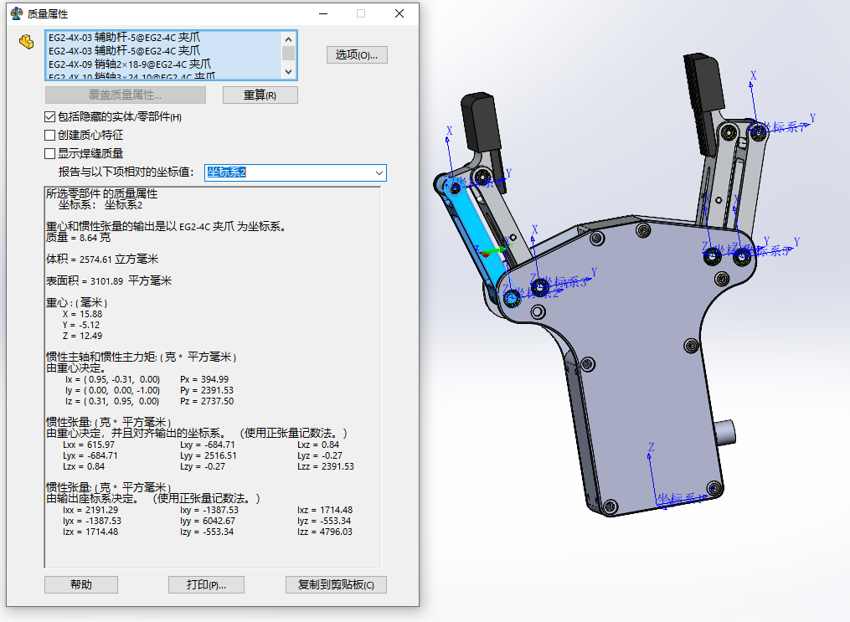
图7 左辅助杆组件转动惯量
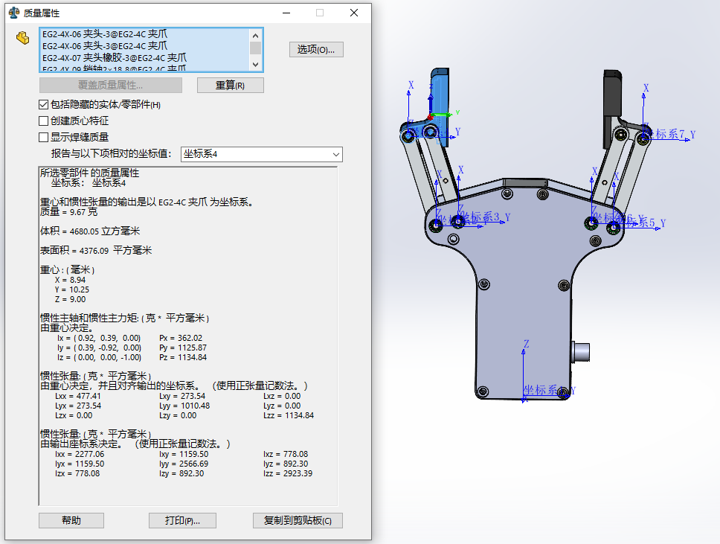

图8 左夹头组件转动惯量

1:整个夹爪.
所选零部件 的质量属性
坐标系： 坐标系1

* 含有一个或多个隐藏零部件/实体的质量属性。

质量 = 235.44 克

体积 = 76571.98 立方毫米

表面积 = 86105.70 平方毫米

重心 : ( 毫米 )
X = -0.16
Y = 0.12
Z = 61.56

惯性主轴和惯性主力矩: ( 克 * 平方毫米 )
由重心决定。
Ix = ( 0.00, 0.02, 1.00) Px = 150425.70
Iy = ( 0.00, -1.00, 0.02) Py = 333423.48
Iz = ( 1.00, 0.00, 0.00) Pz = 457629.31

惯性张量: ( 克 * 平方毫米 )
由重心决定，并且对齐输出的坐标系。 （使用正张量记数法。）
Lxx = 457625.66 Lxy = 443.43 Lxz = -786.94
Lyx = 443.43 Lyy = 333381.63 Lyz = 2821.73
Lzx = -786.94 Lzy = 2821.73 Lzz = 150471.20

惯性张量: ( 克 * 平方毫米 )
由输出座标系决定。 （使用正张量记数法。）
Ixx = 1349960.67 Ixy = 438.88 Ixz = -3069.69
Iyx = 438.88 Iyy = 1225718.92 Iyz = 4603.68
Izx = -3069.69 Izy = 4603.68 Izz = 150480.60

2:夹爪支架.
所选零部件 的质量属性
坐标系： 坐标系1

* 含有一个或多个隐藏零部件/实体的质量属性。

质量 = 174.56 克

体积 = 54216.15 立方毫米

表面积 = 63509.43 平方毫米

重心 : ( 毫米 )
X = -0.25
Y = 0.52
Z = 46.18

惯性主轴和惯性主力矩: ( 克 * 平方毫米 )
由重心决定。
Ix = (-0.01, 0.05, 1.00) Px = 47618.37
Iy = (-0.03, -1.00, 0.05) Py = 148478.49
Iz = ( 1.00, -0.03, 0.01) Pz = 173895.01

惯性张量: ( 克 * 平方毫米 )
由重心决定，并且对齐输出的坐标系。 （使用正张量记数法。）
Lxx = 173850.82 Lxy = 711.23 Lxz = -1598.72
Lyx = 711.23 Lyy = 148211.57 Lyz = 5418.08
Lzx = -1598.72 Lzy = 5418.08 Lzz = 47929.49

惯性张量: ( 克 * 平方毫米 )
由输出座标系决定。 （使用正张量记数法。）
Ixx = 546176.61 Ixy = 688.05 Ixz = -3640.58
Iyx = 688.05 Iyy = 520500.60 Iyz = 9643.90
Izx = -3640.58 Izy = 9643.90 Izz = 47988.65

3:右拉杆组件.
所选零部件 的质量属性
坐标系： 坐标系6

重心和惯性张量的输出是以 EG2-4C 夹爪 为坐标系。
质量 = 11.99 克

体积 = 3906.04 立方毫米

表面积 = 3661.76 平方毫米

重心 : ( 毫米 )
X = 17.58
Y = 5.68
Z = 12.48

惯性主轴和惯性主力矩: ( 克 * 平方毫米 )
由重心决定。
Ix = ( 0.95, 0.31, 0.00) Px = 423.98
Iy = ( 0.00, 0.00, -1.00) Py = 2135.01
Iz = (-0.31, 0.95, 0.00) Pz = 2485.27

惯性张量: ( 克 * 平方毫米 )
由重心决定，并且对齐输出的坐标系。 （使用正张量记数法。）
Lxx = 618.43 Lxy = 602.51 Lxz = 1.99
Lyx = 602.51 Lyy = 2290.82 Lyz = 0.64
Lzx = 1.99 Lzy = 0.64 Lzz = 2135.01

惯性张量: ( 克 * 平方毫米 )
由输出座标系决定。 （使用正张量记数法。）
Ixx = 2872.03 Ixy = 1798.86 Ixz = 2633.04
Iyx = 1798.86 Iyy = 7865.11 Iyz = 849.80
Izx = 2633.04 Izy = 849.80 Izz = 6227.94

4:右辅助杆组件.
所选零部件 的质量属性
坐标系： 坐标系5

重心和惯性张量的输出是以 EG2-4C 夹爪 为坐标系。
质量 = 8.64 克

体积 = 2574.61 立方毫米

表面积 = 3101.89 平方毫米

重心 : ( 毫米 )
X = 15.88
Y = 5.12
Z = 12.52

惯性主轴和惯性主力矩: ( 克 * 平方毫米 )
由重心决定。
Ix = ( 0.95, 0.31, 0.00) Px = 394.98
Iy = ( 0.00, 0.00, -1.00) Py = 2391.53
Iz = (-0.31, 0.95, 0.00) Pz = 2737.49

惯性张量: ( 克 * 平方毫米 )
由重心决定，并且对齐输出的坐标系。 （使用正张量记数法。）
Lxx = 615.97 Lxy = 684.71 Lxz = -2.85
Lyx = 684.71 Lyy = 2516.51 Lyz = -0.92
Lzx = -2.85 Lzy = -0.92 Lzz = 2391.53

惯性张量: ( 克 * 平方毫米 )
由输出座标系决定。 （使用正张量记数法。）
Ixx = 2197.10 Ixy = 1387.53 Ixz = 1714.48
Iyx = 1387.53 Iyy = 6048.47 Iyz = 553.34
Izx = 1714.48 Izy = 553.34 Izz = 4796.03

5:右夹头组件.
所选零部件 的质量属性
坐标系： 坐标系7

重心和惯性张量的输出是以 EG2-4C 夹爪 为坐标系。
质量 = 9.67 克

体积 = 4680.05 立方毫米

表面积 = 4376.09 平方毫米

重心 : ( 毫米 )
X = 8.94
Y = -10.25
Z = 9.00

惯性主轴和惯性主力矩: ( 克 * 平方毫米 )
由重心决定。
Ix = ( 0.92, -0.39, 0.00) Px = 362.02
Iy = (-0.39, -0.92, 0.00) Py = 1125.87
Iz = ( 0.00, 0.00, -1.00) Pz = 1134.84

惯性张量: ( 克 * 平方毫米 )
由重心决定，并且对齐输出的坐标系。 （使用正张量记数法。）
Lxx = 477.41 Lxy = -273.54 Lxz = 0.00
Lyx = -273.54 Lyy = 1010.48 Lyz = 0.00
Lzx = 0.00 Lzy = 0.00 Lzz = 1134.84

惯性张量: ( 克 * 平方毫米 )
由输出座标系决定。 （使用正张量记数法。）
Ixx = 2277.06 Ixy = -1159.50 Ixz = 778.08
Iyx = -1159.50 Iyy = 2566.68 Iyz = -892.29
Izx = 778.08 Izy = -892.29 Izz = 2923.39

6:左拉杆组件.

所选零部件 的质量属性
坐标系： 坐标系3

重心和惯性张量的输出是以 EG2-4C 夹爪 为坐标系。
质量 = 11.99 克

体积 = 3906.04 立方毫米

表面积 = 3661.76 平方毫米

重心 : ( 毫米 )
X = 17.58
Y = -5.68
Z = 12.52

惯性主轴和惯性主力矩: ( 克 * 平方毫米 )
由重心决定。
Ix = ( 0.95, -0.31, 0.00) Px = 423.98
Iy = ( 0.00, 0.00, -1.00) Py = 2135.01
Iz = ( 0.31, 0.95, 0.00) Pz = 2485.27

惯性张量: ( 克 * 平方毫米 )
由重心决定，并且对齐输出的坐标系。 （使用正张量记数法。）
Lxx = 618.43 Lxy = -602.51 Lxz = -1.99
Lyx = -602.51 Lyy = 2290.82 Lyz = 0.64
Lzx = -1.99 Lzy = 0.64 Lzz = 2135.01

惯性张量: ( 克 * 平方毫米 )
由输出座标系决定。 （使用正张量记数法。）
Ixx = 2883.15 Ixy = -1798.86 Ixz = 2636.88
Iyx = -1798.86 Iyy = 7876.23 Iyz = -851.04
Izx = 2636.88 Izy = -851.04 Izz = 6227.94

7:左辅助杆组件.
所选零部件 的质量属性
坐标系： 坐标系2

重心和惯性张量的输出是以 EG2-4C 夹爪 为坐标系。
质量 = 8.64 克

体积 = 2574.61 立方毫米

表面积 = 3101.89 平方毫米

重心 : ( 毫米 )
X = 15.88
Y = -5.12
Z = 12.49

惯性主轴和惯性主力矩: ( 克 * 平方毫米 )
由重心决定。
Ix = ( 0.95, -0.31, 0.00) Px = 394.99
Iy = ( 0.00, 0.00, -1.00) Py = 2391.53
Iz = ( 0.31, 0.95, 0.00) Pz = 2737.50

惯性张量: ( 克 * 平方毫米 )
由重心决定，并且对齐输出的坐标系。 （使用正张量记数法。）
Lxx = 615.97 Lxy = -684.71 Lxz = 0.84
Lyx = -684.71 Lyy = 2516.51 Lyz = -0.27
Lzx = 0.84 Lzy = -0.27 Lzz = 2391.53

惯性张量: ( 克 * 平方毫米 )
由输出座标系决定。 （使用正张量记数法。）
Ixx = 2191.29 Ixy = -1387.53 Ixz = 1714.48
Iyx = -1387.53 Iyy = 6042.67 Iyz = -553.34
Izx = 1714.48 Izy = -553.34 Izz = 4796.03

8:左夹头组件.
所选零部件 的质量属性
坐标系： 坐标系4

重心和惯性张量的输出是以 EG2-4C 夹爪 为坐标系。
质量 = 9.67 克

体积 = 4680.05 立方毫米

表面积 = 4376.09 平方毫米

重心 : ( 毫米 )
X = 8.94
Y = 10.25
Z = 9.00

惯性主轴和惯性主力矩: ( 克 * 平方毫米 )
由重心决定。
Ix = ( 0.92, 0.39, 0.00) Px = 362.02
Iy = ( 0.39, -0.92, 0.00) Py = 1125.87
Iz = ( 0.00, 0.00, -1.00) Pz = 1134.84

惯性张量: ( 克 * 平方毫米 )
由重心决定，并且对齐输出的坐标系。 （使用正张量记数法。）
Lxx = 477.41 Lxy = 273.54 Lxz = 0.00
Lyx = 273.54 Lyy = 1010.48 Lyz = 0.00
Lzx = 0.00 Lzy = 0.00 Lzz = 1134.84

惯性张量: ( 克 * 平方毫米 )
由输出座标系决定。 （使用正张量记数法。）
Ixx = 2277.06 Ixy = 1159.50 Ixz = 778.08
Iyx = 1159.50 Iyy = 2566.69 Iyz = 892.30
Izx = 778.08 Izy = 892.30 Izz = 2923.39

